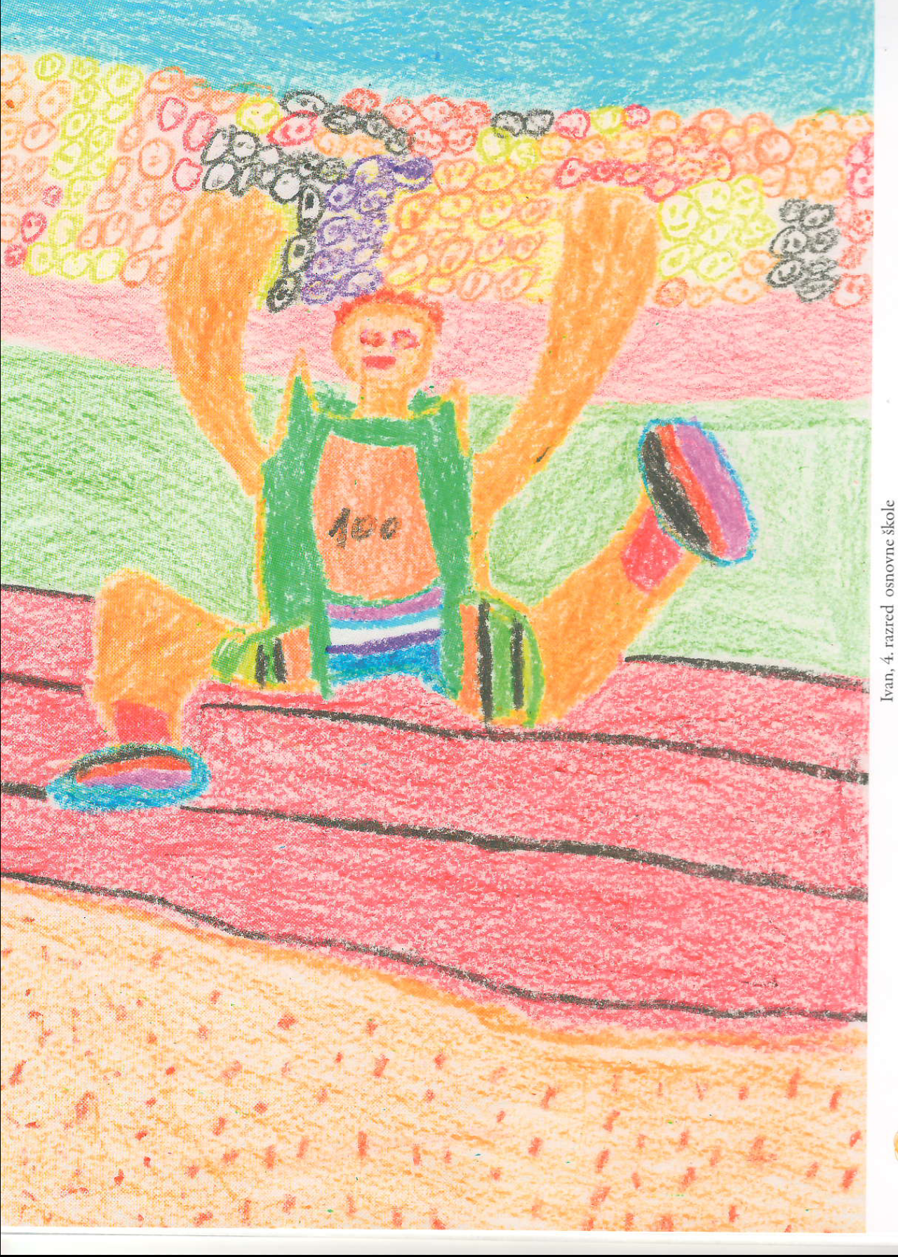
HRVATSKI NACIONALNI ODBOR
DESETLJEĆE KOSTIJU I ZGLOBOVA 2011-2020.

KINEZIOLOŠKI FAKULTET U ZAGREBU

i
DJEČJA BOLNICA SREBRNJAK

organiziraju

poslijediplomski tečaj stalnog medicinskog usavršavanja
I. kategorije

FUNKCIJSKA DIJAGNOSTIKA UPALNIH BOLESTI LOKOMOTORNOG SUSTAVA

Voditelji tečaja:

Prof.dr sc. Miroslav Harjaček
Prof.dr.sc. Lana Ružić

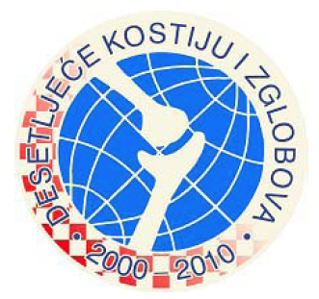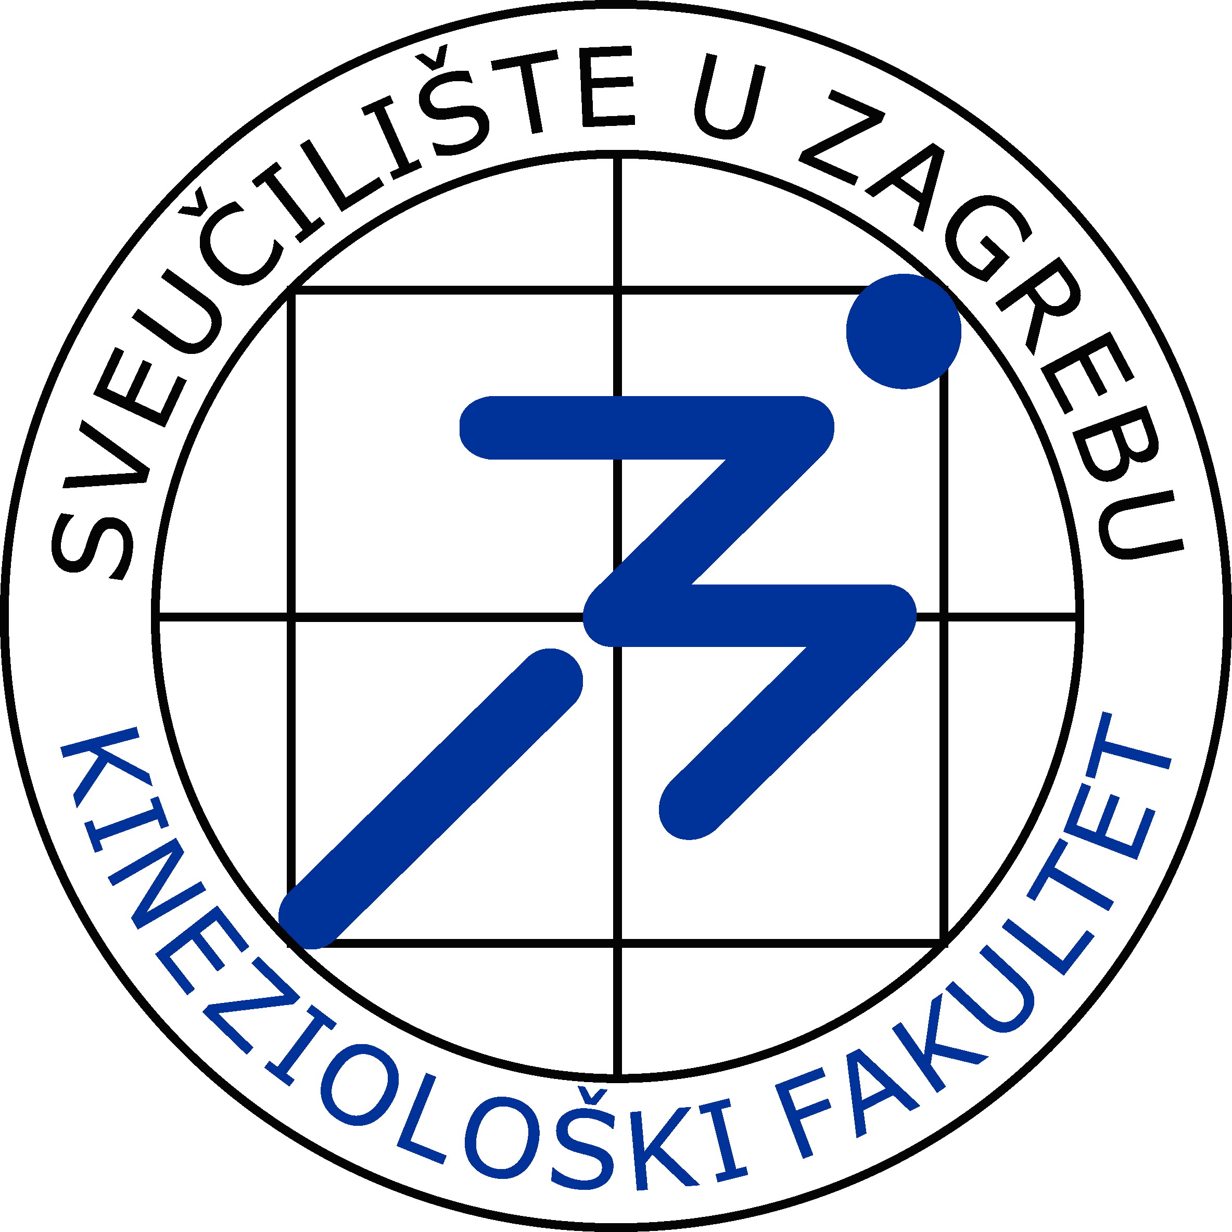

Zagreb, 17.10. 2012 god.

Dječja bolnica Srebrnjak
Srebrnjak 100, Zagreb

Potaknimo kretanje!

OBAVIJESTI

Poslijediplomski tečaj stalnog medicinskog usavršavanja – FUNKCIJSKA DIJAGNOSTIKA UPALNIH BOLESTI LOKOMOTORNOG SUSTAVA održati će se 17. listopada 2012. godine u Dječjoj bolnici Srebrnjak, Srebrnjak 100, Zagreb.

Tečaj je namijenjen specijalistima i specijalizantima pedijatrije, interne medicine, reumatolozima, fizijatrima, ortopedima, te liječnicima opće medicine.

Učestalost kroničnih upalnih bolesti lokomotornog sustava je svakodnevno u porastu. One su jedan od glavnih uzroka kratkotrajnog ili dugotrajnog invaliditeta te smanjene kvalitete života kako u djetinjstvu tako i u kasnijoj životnoj dobi. Napredak znanosti je doveo do razvoja metoda kojima se ove bolesti sve češće i ranije dijagnosticiraju, ali i sve uspješnije liječe. Kada se postigne remisija, otvara se pitanje održavanja što boljeg stanja lokomotornog sustava, unapređenja kvalitete života i sprečavanja invalidnosti.

Fizička akitvnost vrlo je važan segment u rehabilitaciji reumatoloških bolesti. Potrebno je znati evaluirati stanje bolesnika i njegovu sposobnost za bavljenje fizičkom aktivnosti. U tome nam pomažu uobičajeni pokazatelji kojima se služimo u svakodnevnom radu (klinički status, laboratorijske i slikovne pretrage te različiti standardizirani upitnici). Malo se zna o funkcionalnoj dijagnostici lokomotornog sustava i velikim mogućnostima primjenje dobivenih rezultata u planiranju fizičkih aktivnosti.

Cilj tečaja je upoznavanje sudionika s osnovama funkcionalne anatomije lokomotornog sustava te dostupnim metodama ispitivanja motoričkih sposobnosti s posebnim naglaskom na biomehanička ispitivanja. Uz to donosimo kako ta saznanja primijeniti kod odabira prave kombinacije vježbi, i što je još važnije odabira rekreativnog sporta kojim će se bolesnik baviti cijeli život, postići dobru fizičku kondiciju i normalan život vrlo visoke kvalitete

Na kraju tečaja će se održati panel diskusija sa predavačima.

KOTIZACIJA
Ovaj tečaj je besplatan.

Tečaj je u postupku bodovanja HLK.

PRIJAVA SUDJELOVANJA

Pristupnicu za sudjelovanje na tečaju molimo pošaljite
na adresu:

Aida Begović
Dječja bolnica Srebrnjak
Zagreb, Srebrnjak 100
begovic@bolnica-srebrnjak.hr tel: 01/ 6391-206, fax: 6391/188
Sve dodatne obavijesti o tečaju pružit će Vam voditelji tečaja: miroslav.harjacek@zg.t-com.hr

PROGRAM TEČAJA

Srijeda, 17.10.2012.

14,30 – 14.45 | Registracija sudionika
15,00 - 15,05  15,05 - 15,25 | UVOD- Desetljeće kostiju i zglobova-  19.9. Svjetski dan kosti i zglobova u djece  Prof. dr. sc. Jadranka Vergles Morović-koordinatorica Nacionalnog  odbora  Osnove funkcionalne anatomije lokomotornog sustava  Doc.dr.sc. Davor Šentija, dr.med
15,30 - 15,50 | Testiranje motoričkih sposobnosti-mogućnosti primjene u  bolestima lokomotornog sustava  Prof.dr.sc. Lana Ružić, dr.med.
15, 55 – 17,15 | Biomehanička dijagnostika ljudske lokomocije  Doc.dr. Mario Kasović, prof. kin.
17,20 – 17,40 | Primjena funkcionalne dijagnostike lokomotornog sustava na  planiranje tjelesne aktivnosti reumatskih bolesnika  Mandica Vidović, dr.med.
17,45 – 18,00 | Panel diskusija

POPIS PREDAVAČA:

- Doc.dr.sc. Davor Šentija, dr.med.
Katedra za medicinu sporta i vježbanja-Funkcionalna anatomija,
Kineziološki fakultet Sveučilišta u Zagrebu
- Prof.dr.sc. Lana Ružić, dr.med.
Katedra za medicinu sporta i vježbanja-Fiziologija sporta,
Kineziološki fakultet Sveučilišta u Zagrebu
- Doc.dr. Mario Kasović, prof. kin.
Katedra za opću i primjenjenu kineziologiji-Biomehanika,
Kineziološki fakultet Sveučilišta u Zagrebu
- Mandica Vidović, dr.med.
Spec. pedijatar, Odjel za adolescentnu i dječju reumatologiju
Dječje bolnice Srebrnjak, Zagreb

